生命教育人才培訓研習活動成果報告
學校名稱：壯圍國中
活動名稱： 生命教育人才培訓研習活動
辦理日期：100年7月1日上午9：00～12：00
舉辦地點：壯圍國中 視聽教室
參加對象：教職員工
參訓人數： 51人

活動簡述說明：新竹市光武國中林茂成主任以體驗教育的方式，從瀕臨中輟的學生到全校性的活動，讓學生以親近自然的方式，產生對大自然的敬畏與感動，並於活動中讓學生進行服務學習，讓學生藉由服務活動，產生對生命價值的再定位。
成果照片1  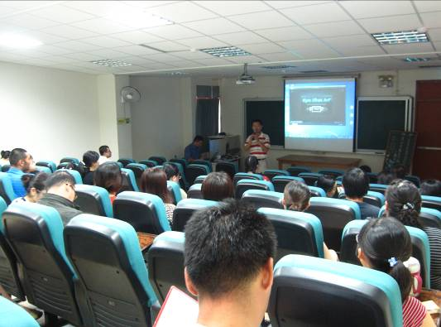 | 成果照片2  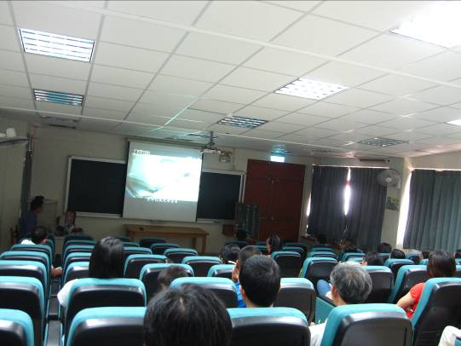
成果照片3  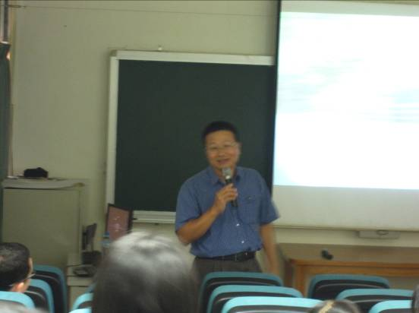 | 成果照片4  